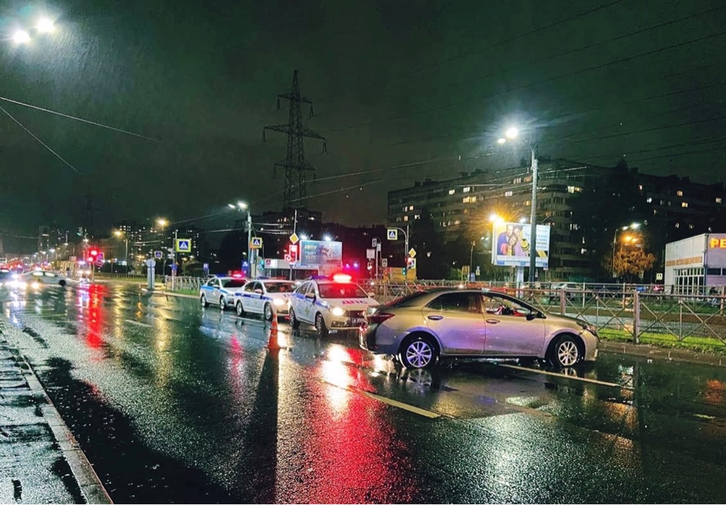
В период с 28 по 30 октября Госавтоинспекция Приморского района г. СПб
проведёт рейд «Нетрезвый водитель», направленный на выявление водителей,
управляющих транспортными средствами в нетрезвом состоянии.
С начала года зарегистрировано 31 ДТП с участием водителей в состоянии
опьянения, в которых 4 человека получили ранения различной степени тяжести.
Напомнаем, что за управление автомобилем в состоянии опьянения
предусмотрена административная и уголовная ответственность.
Госавтоинспекция Приморского района г. СПб обращается ко всем участникам
дорожного движения с просьбой̆ не оставаться равнодушными к проблеме
пьянства за рулем и сообщать в полицию о водителях, которые садятся за руль
в нетрезвом состоянии.

